考試院性別統計指標
2017年

考 試 院
中華民國107年8月

目次
壹、 公務人員考試性別統計 1
一、 報考人員性別比率 1
二、 到考率 3
三、 錄取人數及錄取率 4
四、 行政、技術類報考人員性別比率 6
五、 行政、技術類錄取人員性別比率 8
六、 行政、技術類「錄取率」 10
七、 特種考試錄取人員性別比率 12
貳、 專門職業及技術人員考試性別統計 15
一、 高等考試報考與及格人員性別比率 15
二、 普通考試報考與及格人員性別比率 17
參、 全國公務人員性別統計 19
一、 公務人員性別比率−按機關性質分 19
二、 公務人員性別比率−按縣市別分 21
三、 公務人員性別比率−按教育程度分 22
四、 公務人員性別比率−按官等別分 23
五、 公務人員性別比率−按年齡分 25
六、 原住民族任公務人員性別比率−−按人員類別分 27
七、 身心障礙者任公務人員性別比率−−按人員類別分 28
八、 公務人員申請育嬰留職停薪及回職復薪性別比率 29
肆、 「考績業務」及「獎懲業務」性別統計 31
一、 公務人員考績(成)案銓敘審定結果−按性別及機關層級分 31
二、 公務人員考績(成)案銓敘審定結果−按性別及官等分 33
三、 公務人員申請育嬰留職停薪回職復薪人員，考績(成)案銓敘審定結果性別比率 …………………………………………………………………………………………………………….34
四、 公務人員傑出貢獻獎得獎者性別比率 38
五、 模範公務人員得獎者性別比率 40
伍、 培訓業務性別統計 42
一、考試錄取訓練人員性別比率−按訓練類別與及格別分 42
二、公務人員訓練進修人數與時數−按性別及官等分 44
三、升官等訓練人員性別比率−按訓練類別與及格別分 46
四、高階文官發展性訓練「訓練人員」−按性別及訓練類別分 50
五、公務人員各項法定訓練「班務輔導員」性別比率 52
陸、 退休撫卹業務性別統計 54
一、 公務人員退休人數及性別比率−按退休種類分 54
二、 公務人員退休人數及性別比率−按官等別分 55
三、 公務人員退休人數及性別比率−按年齡別及退休種類分 56
四、 公務人員撫卹人數及性別比率−按撫卹類別分 58
五、 公務人員撫卹人數及性別比率−按年齡分 59
柒、 考試院暨所屬機關職員性別統計 60
一、 考試院暨所屬機關「職員人數」性別比率 60
二、 考試院暨所屬機關「職員人數」性別比率–按官等別分 61

- 公務人員考試性別統計

現行國家考試體系分兩大類，一類為「公務人員考試」，另一類為「專門職業及技術人員考試」，本章節將引用考選統計年報之資料，並以「公務人員考試」較具規模之高等、普通及初等考試進行性別比率分析。至特種考試，因其種類繁多且性質差異大，無法整併，文中僅取幾個較特殊者進行說明。

- 報考人員性別比率
(一)106年女性報考人數占逾5成5
106年公務人員高等考試報考人數 48,063人，男性占44.1%，女性占55.9%；普通考試46,136人，男性占40.2%，女性占59.8%；初等考試30,221人，男性占35.7%，女性占64.3%；地方特考54,401人，男性占38.8%，女性占61.2%。女性總報考人數占逾5成5。

圖 1−1 106年報考人員性別比率─按考試等別分

(二)女性報考比率逐年下降
近5年報考人員女性比率均以初等考試64.3%至67.1%最高；其餘依次為地方特考61.2%至62.6%；普通考試59.8%至62.1%；高等考試55.9%至58.8%。近5年來女性比率呈下降趨勢，以高等考試減少2.9個百分點最多。

圖 1−2 報考人員女性比率─按考試等別分
(中華民國102年~106年)

表 1−1 報考人數及性別比率─按考試等別分
中華民國102年~106年
單位：人；%

- 到考率
(一)106年女性到考率均高於男性
106年高等考試女性到考率72.1%，男性67.0%；普通考試女性到考率76.5%，男性72.3%；初等考試女性到考率76.0%，男性74.7%；地方特考女性到考率67.7%，男性63.1%。女性到考率均高於男性，其中高等考試及地方特考分別差距5.1及4.6個百分點較大。

圖 1−3 106年到考率–按考試等別及性別分

表 1−2 到考率–按考試等別及性別分
中華民國102年~106年
單位：人；%

(二)初等考試男女到考率差距較小
近5年女性到考率均高於男性，其中高等考試、普通考試及地方特考女性到考率高於男性4至6個百分點，初等考試僅高1至3個百分點。
圖 1−4 到考率–按考試等別及性別分
(中華民國102年~106年)
高等考試
普通考試
初等考試
地方特考

- 錄取人數及錄取率
(一)106年女性錄取人數較男性略多
106年高等考試錄取人數3,190人，女性占48.3%，男性占51.7%；普通考試2,762人，女性占52.8%，男性占47.2%；初等考試549人，女性占54.5%，男性占45.5%；地方特考1,775人，女性占50.0%，男性占50.0%。普通考試及初等考試之女性錄取人數均多於男性。
圖 1−5 106年錄取人員性別比率–按考試等別分

表 1−3 錄取人數及性別比率–按考試等別分
中華民國102年~106年
單位：人；%

(二)女性錄取率均低於男性錄取率
近5年女性錄取率均低於男性，且高等考試男性錄取率於104年呈現顯著增加，近3年差距亦有擴大趨勢。106年以高等考試差距3.68個百分點最大；初等考試相差1.08個百分點最小。

圖 1−6 錄取率–按考試等別及性別分
(中華民國102年~106年)
高等考試
普通考試
初等考試
地方特考

表 1−4 錄取率–按考試等別及性別分
中華民國102年~106年
單位：%

- 行政、技術類報考人員性別比率
(一)「行政類」報考人數均以女性居多，占6成5以上
按行政類及技術類觀察，近5年行政類報考人數均以女性居多，占6成5以上；除初等考試外，其他考試女性報考人數占比皆逐年下降。

圖 1−7 行政類報考人員性別比率–按考試等別分
(中華民國102年~106年)
高等考試
普通考試
初等考試
地方特考

表 1−5 行政類報考人數及性別比率–按考試等別分
中華民國102年~106年
單位：人；%

(二)「技術類」報考人數男性比率占6成5以上
近5年技術類報考人數均以男性居多，占6成5以上，其中初等考試女性報考所占比率僅1成左右。

圖 1−８ 技術類報考人員性別比率–按考試等別分
(中華民國102年~106年)
高等考試
普通考試
初等考試
地方特考
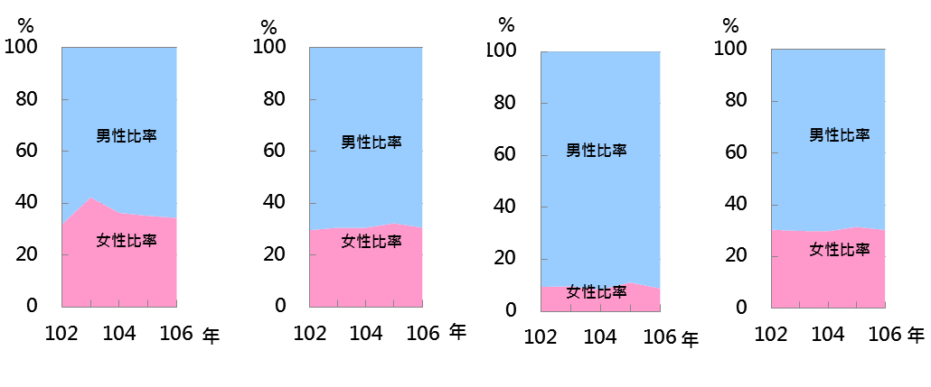

表 1−６ 技術類報考人數及性別比率
中華民國102年~106年
單位：人；%

- 行政、技術類錄取人員性別比率
(一)「行政類」錄取人員以高、普考女性比率約6成至7成居多
近5年行政類錄取人數以女性居多，普通考試約占7成最高，高等考試次之，初等考試在6成上下波動；且各項考試女性錄取人數比率皆呈下降趨勢。

圖 1−９ 行政類錄取人員性別比率–按考試等別分
(中華民國102年~106年)
高等考試
普通考試
初等考試
地方特考

表 1−7 行政類錄取人數及性別比率–按考試等別分
中華民國102年~106年
單位：人；%

(二)「技術類」錄取人員男性比率約7成至9成居多
近5年技術類錄取人數以男性居多，高等考試、普通考試及地方特考占7成上下，初等考試占逾8成。除高等考試外，106年比率皆上升，以初等考試增加12個百分點，增幅最大。

圖 1−10 技術類錄取人員性別比率–按考試等別分
(中華民國102年~106年)
高等考試
普通考試
初等考試
地方特考
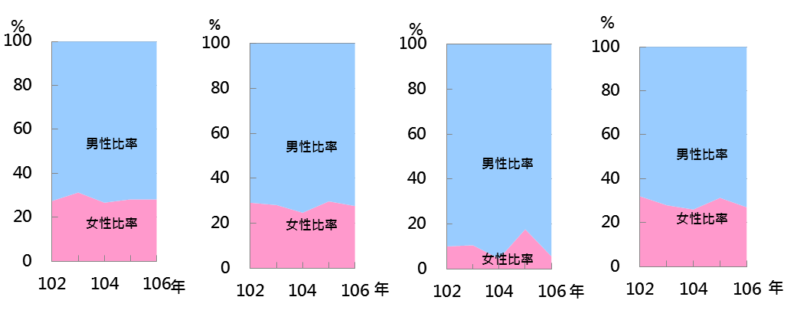

表 1−8 技術類錄取人數及性別比率–按考試等別分
中華民國102年~106年
單位：人；%

- 行政、技術類「錄取率」
(一)普通考試行政類女性錄取率略高於男性
106年行政類考試男女錄取率分別為，高等考試：7.37%及7.06%；普通考試：5.78%及6.09%；初等考試：3.15%及2.03%；地方特考：4.39%及3.44%，其中僅普通考試行政類女性錄取率略高於男性約0.31個百分點，其餘皆以男性較高。

圖 1−11 行政類錄取率–按考試等別及性別分
(中華民國102年~106年)
高等考試
普通考試
初等考試
地方特考

(二)技術類女性錄取率大都低於男性
106年技術類考試男女錄取率分別為，高等考試：16.81%及11.91%；普通考試：16.22%及13.42%；初等考試：2.58%及1.47%；地方特考：13.82%及10.76%，顯示男性錄取率均高於女性。

圖 1−12 技術類錄取率–按考試等別及性別分
(中華民國102年~106年)
高等考試
普通考試
初等考試
地方特考

表 1−9 錄取率–按考試等別、類別及性別分
中華民國102年~106年
單位：%

- 特種考試錄取人員性別比率
(一)男女錄取人數差距較小者
由於公務人員特種考試性質差異大，男女錄取人數及錄取率不同，其中差距較小者，身心障礙人員特考錄取人員男性比率占6成左右。原住民族特考以女性比率較高。106年地方特考兩性比率呈現持平情況。
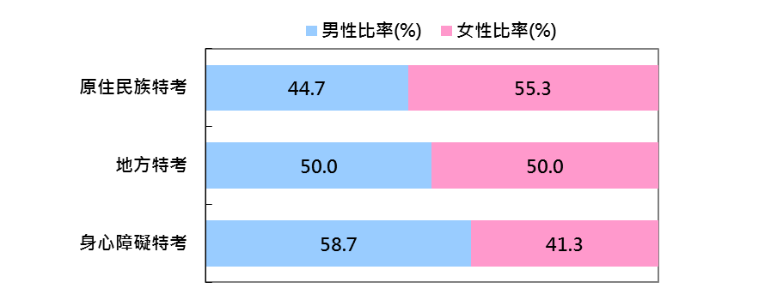
圖 1−1３ 106年特種考試錄取人員性別比率–按考試別分

圖 1−14 特種考試錄取人員性別比率–按考試別分
(中華民國102年~106年)
原住民族特考
地方特考

身心障礙特考

表 1−10 特種考試錄取人員性別比率–按考試別分
中華民國102年~106年
單位：%

(二)男女錄取人數差距懸殊者
近年公務人員特種考試中，因考試類科屬性、教育程度及性別對於職業選擇之取向，其中錄取人數呈現明顯差異者，警察人員、一般警察人員及海岸巡防人員特考男性錄取人數高出女性甚多；移民行政人員及稅務人員特考則以女性錄取人數較多。然而若從錄取率（錄取人數 / 到考人數）觀察，男女性別錄取率差異並不懸殊。

圖1−15 特種考試錄取人員性別差距懸殊者–按考試別分
(中華民國102年~106年)
警察人員考試
一般警察人員考試
海巡人員考試

移民行政人員考試
民航人員考試
稅務人員考試

表 1−11 特種考試錄取人數及錄取率–按考試別及性別分
中華民國104年~106年

- 專門職業及技術人員考試性別統計

「專門職業及技術人員考試」（簡稱專技人員考試）屬資格考試，依考試法規定應經考試及格領有證書始能職業之人員，本類考試並未針對男女性別訂定差異性之錄取名額或條件，惟可能受教育端職業特性及個人生涯選擇等產生男女錄取人數之差距懸殊。

- 高等考試報考與及格人員性別比率
(一) 106年報考與及格人數女性多於男性
106年專門職業及技術人員高等考試報考人數為93,708人，其中男性37,655人，占40.2%，女性56,053人，占59.8%；及格人數為19,011人，其中男性6,058人，占31.9%，女性12,953人，占68.1%。
女性報考人數比率呈現逐年遞減，迄106年已跌至6成以下，至及格人數占比則維持在7成左右。

圖2-1 106年專技人員「高等考試」
報考人員性別比率
圖2-2 106年專技人員「高等考試」
及格人員性別比率

表 2−1 專技人員高等考試報考與及格性別比率
中華民國102年~106年
單位：人；%

(二)報考與及格人員性別比率差距大
專門職業及技術人員高等考試各類科報考與及格人數在兩性間呈現明顯差異，其中醫學科學類及社會科學類之女性報考與及格比率均高於男性，前者女性占比達7成以上，後者則為5成以上；主因係營養師、護理師、社會工作師等考試女性報考人數較多所致。
工程科學類及海事科學類則是男性報考比率與及格比率多於女性，前者男性占比為7成以上，後者則接近100%；主因報考工程類之建築師、消防設備師、各類技師等考試以男性居多，而海事類亦以男性報考與及格居多，惟106年引水人考試首次有女性報考且獲及格1名。

圖2-3 106年專技人員「高等考試」報考與及格人員性別比率-按類別分
報考人員
及格人員

- 普通考試報考與及格人員性別比率
(一)106年報考人數女性多於男性；及格人數男性多於女性
106年專門職業及技術人員普通考試報考人數為66,651人，其中男性29,563人，占44.4%，女性37,088人，占55.6%。及格人數為10,284人，其中男性5,249人，占51.0%，女性5,035人，占49.0%。
女性報考人數與及格人數比率大致維持穩定，分別在5成5以上及5成左右變動。
圖2-4 106年專技人員「普通考試」
報考人員性別比率
圖2-5 106年專技人員「普通考試」
及格人員性別比率

表 2−2 專技人員普通考試報考與及格性別比率
中華民國102年~106年
單位：人；%

(二)工程科學類報考與及格人員性別比率差距懸殊
社會科學類之女性報考比率均高於男性，占比達5成7以上，主因係導遊人員、領隊人員、記帳士等考試女性報考人數較多所致；醫學科學類及社會科學類男女及格人數則大致相當。
醫學科學類及工程科學類則是男性報考比率多於女性，前者男性占比為5成以上，後者則超過8成，主因報考醫學類之驗光生及工程類之消防設備士考試以男性居多；工程類及格人數亦以男性居多數，達8成以上。

圖2-6 106年專技人員「普通考試」報考與及格人員性別比率-按類別分
報考人員
及格人員

- 全國公務人員性別統計

本章節之「公務人員」係引用銓敘統計年報之定義及資料，指於各級政府機關、公立學校、公營事業機構擔任組織法規所定編制內職務支領俸給之文職人員，但不包括公立學校教師、軍職人員及各機關學校約聘僱人員、技工、工友、正式工員、駐衛警察、臨時人員與勞力派遣人員。
本文即採前述公務人員之定義，按行政機關、公營事業機構、衛生醫療機構及公立學校(職員)等四類機關性質，進行性別比率之分析。
- 公務人員性別比率−按機關性質分
- 公務人員之性別比率為男性57.9%，女性42.1%；機關業務性質決定性別比率之差異性
106年底公務人員人數為349,676人，其中男性202,463人占57.9%，女性147,213人占42.1%，顯示公務人員男性比率較高，主因係行政機關(含警察行政)及公營事業機構男性比率較高。由各機關(構)之分類觀察，行政機關及公營事業機構男性比率分別為61.3%及69.6%，呈現男性比率高於女性；衛生醫療機構及公立學校(職員)則反之，其女性比率分別為74.9%及75.2%，呈現女性比率高於男性。
若進一步觀察106年底行政機關不含警察行政人員之性別比率，則男性比率降為48.8%，女性比率則提升為51.2%，較行政機關(含警察行政人員)女性比率之38.7%，增加12.5個百分點。
圖 3 − 1 106年底全國公務人員性別比率−按機關性質分

表 3 − 1 行政機關（不含警察行政）公務人員人數及性別比率−按機關別分

- 公務人員女性比率呈逐年穩定微幅成長
觀察近年公務人員女性比率之變化，102年至106年公務人員女性比率呈逐年穩定微幅成長，由102年底之40.5%提升至106年底之42.1%，主因行政機關之女性比率由102年底之36.8%提升至106年底之38.7%，增加1.9個百分點，另公營事業機構由102年底之29.3%提升至106年底之30.4%，增加1.1個百分點，衛生醫療機構及公立學校(職員)則維持在75％左右。
表 3 −2 全國公務人員人數及性別比率−按機關性質分

- 公務人員性別比率−按縣市別分
❖ 各縣市公務人員女性比率以新竹縣及臺北市分別為47.3%及45.0%居前二名
106年底全國公務人員性別比率分別為男性57.9%及女性42.1%，兩者相差15.8個百分點。若以女性比率觀察，中央機關女性比率42.5%較地方機關之41.6%略高0.9個百分點。從各縣市女性比率之排序觀察，新竹縣為47.3%居首，臺北市為45.0%居次，新竹市44.9%第三；澎湖縣之女性比率為30.7%最低，金門縣為30.9%次低，連江縣則為31.5%，亦顯示外島地區男性比率較高，接近7成。
圖 3 − 2 106年底公務人員 女性比率
−按縣市別分
表 3 − 3 全國公務人員人數及性別比率
−按縣市別分

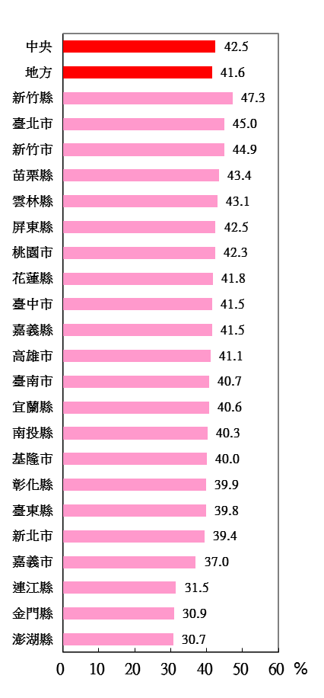

- 公務人員性別比率−按教育程度分
❖ 大學學歷之女性比率高於男性，碩士以上學歷則男性比率高於女性
若以106年底公務人員教育程度觀察，大學學歷之女性比率為52.8%，係各教育程度之女性比率唯一高於50%者，超越男性之47.2%。碩士以上學歷則呈現教育程度愈高，女性比率愈低之現象，其中碩士之女性比率為41.5%，博士之女性比率為22.3%；另大學以上各教育程度之女性比率亦皆呈現逐年提升趨勢。

圖 3 − 3 106年底公務人員性別比率−按教育程度分

表 3 − 4 全國公務人員人數及性別比率−按教育程度分

- 公務人員性別比率−按官等別分
- 公務人員具簡薦委任(派)官等之女性比率為56.9%，惟官等愈高，女性比率呈現遞減
106年底全國公務人員具簡薦委任(派)官等之人數，總計185,531人，其中男性比率為43.1%，女性為56.9%，總體而言女性高於男性13.8個百分點。若依官等觀察，委任(派)女性比率為58.2%，男性為41.8%，薦任(派)女性比率為58.0%，男性為42.0%，此二官等女性比率皆已超越男性，至於簡任(派)官等之性別比率，則男性為66.4%，女性為33.6%，女性比率低於男性。
圖 3 − 4 106年底公務人員性別比率−按官等別分
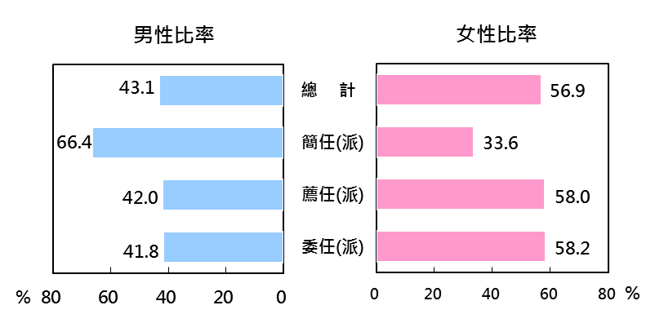

表 3 − 5 全國公務人員人數及性別比率−按簡薦委任(派)分

- 高階官等女性比率呈逐年提升，目前已突破三成三
近年各官等之女性比率變化情形，具有簡薦委任(派)官等之女性比率由102年底之55.5%，至106年底上升為56.9%，增加1.4個百分點，持續呈現逐年上升趨勢。若就各官等觀察，以簡任(派)女性比率由28.8%提升至33.6%，增加4.8個百分點最多，已突破三成三，薦任(派)由55.7%提升至58.0%，增加2.3個百分點，另委任(派)則由58.8%降至58.2%，減少0.6個百分點。
圖 3 − 5 公務人員女性比率−按官等別分
(中華民國102年底~106年底)
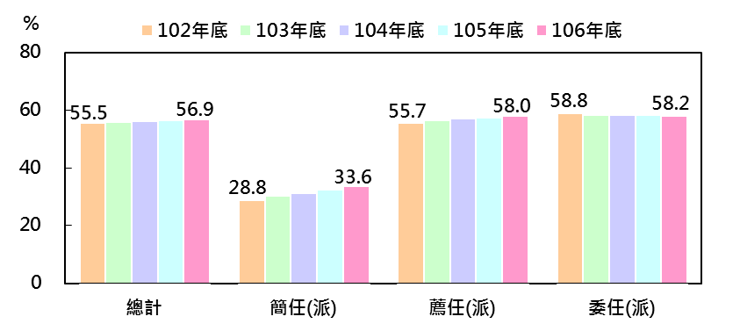

- 不含派用與含派用人員之男女比率結構差異不大
進一步觀察不含派用人員之性別比率，則106年底全國公務人員具有簡薦委任官等之人數計183,489人，男性比率為42.9%，女性比率為57.1%，較含派用人員之比率僅增加0.2個百分點。整體而言，不含派用人員之男女比率，僅較含派用人員(男43.1：女56.9)相互增減0.2個百分點，結構差異不大。
表 3 − 6 全國公務人員人數及性別比率−按簡薦委任分

- 公務人員性別比率−按年齡分
❖ 公務人員以30-35歲年齡組之女性比率48.9%最高，男性比率則以18-25歲年齡組之75.7%最高
106年底公務人員平均年齡男性為43.6歲，女性為42.6歲。各年齡組之女性比率，以30-35歲之48.9%最高，35-40歲女性比率46.7%次之，各年齡組之男性比率，則以18-25歲之75.7%最高(警察人員居多)，以60歲以上之71.8%次之。歷年資料顯示，年齡組愈高，女性比率則呈現降低趨勢，以106年底各年齡組之女性比率為例，由最高的30-35歲48.9%，依年齡之增加，而逐組降低至60歲以上之28.2%，呈現30歲以上各年齡組，其年齡愈高，則女性比率愈低之情形，該年齡組(60歲以上)女性在簡薦委任(派)官等之比率則分別為簡任(派)19.0%，薦任(派)39.1%，委任(派)60.6%，雇員則為76.2%。若與102年底比較，106年底各年齡組除30歲以下之女性比率較102年底低外，其餘各組均高於102年底呈現提升。
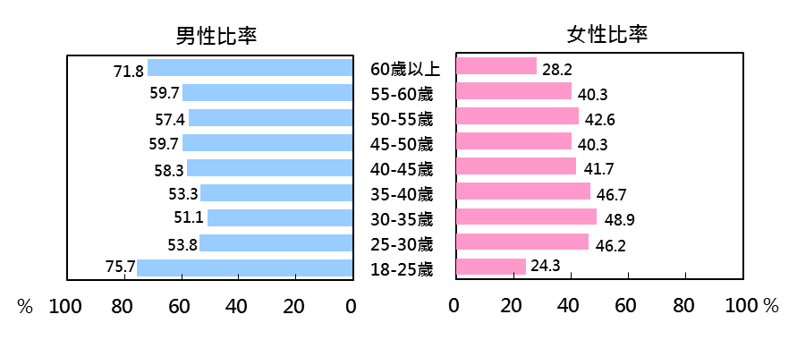
圖3 - 6 106年底全國公務人員性別比率−按年齡分

表 3 − 7 全國公務人員人數及性別比率−按年齡分

表 3 − 8 全國公務人員人數及性別比率−按年齡及官等分

- 原住民族任公務人員性別比率−−按人員類別分
原住民族任公務人員男性比率為64.8％，女性為35.2％
106年底原住民族任公務人員人數6,584人，占全國公務人員人數之1.9％，其中男性4,265人，占64.8％，女性2,319人，占35.2％。原住民族任公務人員集中於行政人員(3,313人) 及警察人員(2,648人)，兩者合占90.5％，其中男性以警察人員2,558人最多，女性則以行政人員1,910人為最多，醫事人員236人次之。
圖3 - 7 106年底原住民族任公務人員性別比率−按人員類別分

表 3 − 9 原住民族任公務人員人數及性別比率−按人員類別分

- 身心障礙者任公務人員性別比率−−按人員類別分
身心障礙者任公務人員男性比率為64.4％，女性為35.6％
106年底身心障礙者任公務人員人數7,300人，占全國公務人員人數之比率為2.1％，其中男性4,704人，占64.4％；女性2,596人，占35.6％。身心障礙者任公務人員以行政人員5,226人最多，占71.6％，警察人員614人次之，交通事業資位人員584人再次之，且男、女性皆以行政人員為最多，分別為2,972人及2,254人。
圖3 - 8 106年底身心障礙者任公務人員性別比率−按人員類別分

表 3 − 10 身心障礙者任公務人員人數及性別比率−按人員類別分

- 公務人員申請育嬰留職停薪及回職復薪性別比率
- 106年申請育嬰留職停薪人數成長7.7%，女性人數為男性的6.7倍
106年公務人員申請育嬰留職停薪之人數為2,916人次，申請人數為歷年最高，較上年成長7.7%，其中男性為381人次，女性2,535人次為男性之6.7倍，男女所占比率分別為13.1%及86.9%。申請留職停薪之時間，女性以申請6個月至未滿1年之人數(911人次)最多，占總申請人數之31.2%，申請未滿6個月者占25.4%次之；男性以申請未滿6個月之人數(163人次)最多，所占比率僅為總人數之5.6%，大幅低於女性申請人數。
- 106年申請育嬰留職停薪之回職復薪人數，女性為男性的7.1倍
106年公務人員申請育嬰留職停薪之回職復薪人數為2,387人次，亦為歷年最高，其中男性為294人次，女性2,093人次為男性之7.1倍，男女所占比率分別為12.3%及87.7%。回職復薪者育嬰留職停薪之時間，女性以申請6個月至未滿1年的人數（723人次）最多，占總申請人數之30.3%，而以申請未滿6個月者占26.6%次之，男性則以申請未滿6個月者人數（134人次）最多，所占比率為5.6%。
表 3 − 11 公務人員申請育嬰留職停薪及回職復薪人數之性別比率

圖3-9 106年公務人員申請育嬰留職停薪人員性別比率
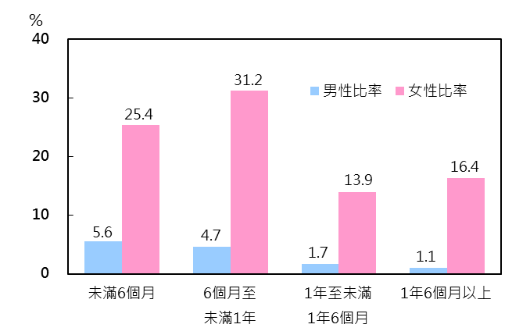

註：106年申請總人數=100。
- 106年公教人員保險核發育嬰留職停薪津貼件數，女性為男性的9.7倍
公教人員保險育嬰留職停薪津貼自民國98年起開始辦理，係自被保險人留職停薪之日起，按月發給，最長以六個月為限，附表件數為每月核發之統計數。106年公教人員保險核發育嬰留職停薪津貼之件數為34,713件，核發件數為歷年最高，其中男性為3,251件，女性31,462件為男性之9.7倍，男女核發件數所占比率分別為9.4%及90.6%。
表 3 − 12 公教人員保險核發育嬰留職停薪津貼件數及性別比率−按要保機關類別分

- 「考績業務」及「獎懲業務」性別統計
- 公務人員考績(成)案銓敘審定結果−按性別及機關層級分
- 105年公務人員考列甲等者，男性比率較女性多1.0個百分點
105年公務人員參加年終考績及另予考績者共275,918人(未計列法官、檢察官職務評定3,403人)，經銓敘審定結果，考列甲等者207,078人，占75.1%，考列乙等者68,289人，占24.7%，考列丙、丁等者合計551人，占0.2%。若按性別觀察，男性中考列甲等者占75.5%，乙等者占24.3%，女性中考列甲等者占74.5%，乙等者占25.4%，男性中考列甲等者之比率比女性多1.0個百分點。
圖４ − 1 105年公務人員考績(成)案銓敘審定結果分佈情形-按性別分

105年公務人員參加考績者(未計列法官、檢察官職務評定3,403人)，男性為154,109人，占55.9%，女性為121,809人，占44.1%。考列甲等者，男性占56.2%，女性占43.8%，與參加考績之男女比率大致持平；考列乙等者，男性占54.7%，女性占45.3%；考列丙等者，男性占63.9%，女性占36.1%；考列丁等者僅男性2人。
圖４-２ 105年公務人員考績(成)案銓敘審定結果之性別比率

- 105年中央機關公務人員考績(成)考列甲等者占74.9%，男女比率分別為52.7%及47.3%
若觀察中央機關考績之性別比率，105年中央機關公務人員參加考績者計119,572人(未計列法官、檢察官職務評定3,403人)，經銓敘審定結果，考列甲等者89,584人占74.9%，男女比率分別為52.7%及47.3%，考列乙等者29,799人占24.9%，男女比率分別為50.7%及49.3%，考列丙等者188人，僅占0.16%，男女比率分別為55.3%及44.7%，考列丁等者僅男性1人。
至於中央機關「警察人員」方面，因其現職人員之男女人數差異懸殊，致其各考績之男性比率亦隨之呈現偏高情形，其性別比率則分別為考列甲等者男性比率為91.9%，女性為8.1%，考列乙等者男性比率為93.4%，女性為6.6%，考列丙等者皆為男性，無女性人員。
- 105年地方機關公務人員考績(成)考列甲等者占75.1%，男女比率分別為58.9%及41.1%
若觀察地方機關考績之性別比率，105年地方機關公務人員參加考績者計156,346人，經銓敘審定結果，考列甲等者117,494人占75.1%，男女比率分別為58.9%及41.1%，考列乙等者38,490人占24.6%，男女比率分別為57.8%及42.2%，考列丙等者361人占0.23%，男女比率分別為68.4%及31.6%，考列丁等者僅男性1人。至於地方機關「警察人員」考績之性別比率，則與中央機關之情形類似，呈現男性比率偏高狀況，其分別為考列甲等者男性比率為91.6%，女性為8.4%，考列乙等者男性比率為91.5%，女性為8.5%，考列丙等者男性比率為96.3%，女性為3.7%，考列丁等者有男性1人。

圖４–３ 105年公務人員考績(成)案銓敘審定結果-按性別及機關別分

表４- 1 公務人員考績(成)案銓敘審定結果−按性別及機關層級分

- 公務人員考績(成)案銓敘審定結果−按性別及官等分
105年全國公務人員考績(成)考列甲等比率按官等分，則兩性皆隨簡薦委任(派)職位呈現遞減情形
105年公務人員參加考績者，若依官等別分，簡任(派)男性考列甲等比率為94.0%，乙等為6.0%，簡任(派)女性考列甲等比率為94.3%，乙等為5.6%；薦任(派)男女性考列甲等比率同為77.3%；委任(派)男女性考列甲等比率分別為65.3%及68.5%，法官、檢察官職務評定良好之比率，則男性為97.5%，女性為99.2%。
圖４- 4 105年公務人員考績(成)案銓敘審定結果-按官等別分

- 公務人員申請育嬰留職停薪回職復薪人員，考績(成)案銓敘審定結果性別比率
105年申請育嬰留職停薪回職復薪人員，女性考列甲等之比率較男性高
105年公務人員申請育嬰留職停薪之回職復薪人數為2,207人，參加考績人數為1,421人，經銓敘審定結果，考列甲等者707人，占49.8%，考列乙等者713人，占50.2%，考列丙等者1人，占0.07%。若就性別觀察，回職復薪之男性參加考績人數為196人，其中考列甲等者占42.9%，乙等者占57.1%，無考列丙等者，回職復薪之女性參加考績人數為1,225人，其中考列甲等者占50.9%，乙等者占49.1%，丙等者占0.08%，呈現回職復薪女性考列甲等之比率較男性高出8.0個百分點。

圖４- 5 105年申請育嬰留職停薪回職復薪人員考績銓敘審定結果

表４-2 公務人員考績(成)案銓敘審定結果性別比率−按官等及機關層級分

表４-2 公務人員考績(成)案銓敘審定結果性別比率─按官等及機關層級分(續1)

表４-2 公務人員考績(成)案銓敘審定結果性別比率─按官等及機關層級分(續2完)

- 公務人員傑出貢獻獎得獎者性別比率
為激勵公務人員工作意願及發揮潛能，依據104年3月25日考試院修正發布之「公務人員品德修養及工作績效激勵辦法」第11條規定，現職公務人員個人或團體，由機關推薦參選公務人員傑出貢獻獎截止日前5年內，具有該條各款事蹟之一者，得頒給傑出貢獻獎；分為個人獎及團體獎，每年總獎額以10名為限，其中團體獎獎額以4名為限，106年公務人員傑出貢獻獎個人獎得獎者計6名。
- 106年得獎者男性占83.3％、女性占16.7％
106年公務人員傑出貢獻獎個人獎得獎者人數6人，其中男性5人占83.3％，女性1人占16.7％，按機關別分，則中央機關5位，地方機關女性得獎者1位。
圖4 − 6 106年公務人員傑出貢獻獎個人獎得獎者-按性別及機關別分
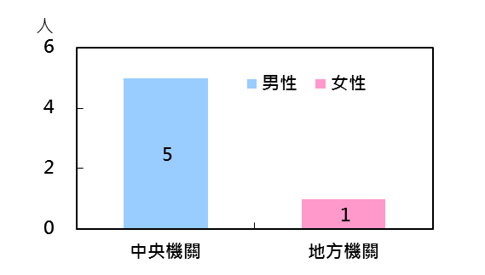

- 106年得獎者薦任占66.7％
從官職等來看，106年傑出貢獻獎個人獎得獎者為簡任2位（占33.3％），男、女性得獎者各有1人，薦任4位（占66.7％），皆為男性。
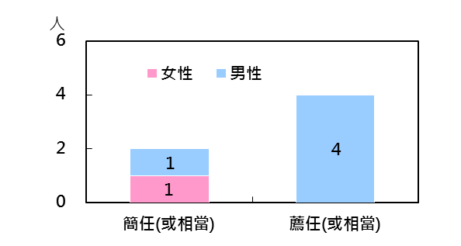
圖4 − 7 106年公務人員傑出貢獻獎個人獎得獎者-按性別及官等別分

- 106年女性得獎者年齡位於50-55歲年齡組
從年齡來看，傑出貢獻獎個人獎得獎者於35歲以上各年齡組皆有1位得獎人，女性得獎者位於50-55歲年齡組。

表4-3 公務人員傑出貢獻獎個人獎得獎人數及性別比率

- 模範公務人員得獎者性別比率
為激勵公務人員工作意願及發揮潛能，依據104年3月25日考試院修正發布之「公務人員品德修養及工作績效激勵辦法」第7條規定，現職公務人員品行優良且具有該條所列各款事蹟之一者，得被選拔為模範公務人員；106年模範公務人員得獎者計416名。
- 106年得獎者男性占62.3%、女性占37.7%
106年模範公務人員得獎者人數416人，其中男性259人（占62.3％），女性157人（占37.7％），按機關別分，則中央機關239位（占57.5％），地方機關177位（占42.5％）。
圖4 − 8 106年模範公務人員得獎者性別比率-按機關別分
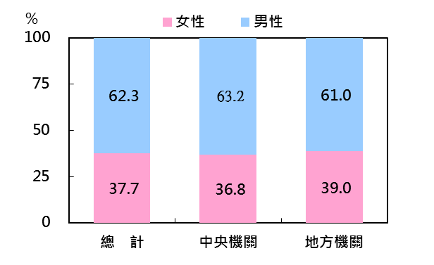

- 106年得獎者薦任占70.2%最多
從官職等來看，106年模範公務人員得獎者為簡任108位（占26.0％），其中男性占63.9%，女性占36.1%；薦任292位（占70.2％），男性占61.6%，女性占38.4%，委任15位（占3.6％），男性占60.0%，女性占40.0%，另雇員為男性得獎人1人。
圖4 − 9 106年模範公務人員得獎者性別比率-按官等別分
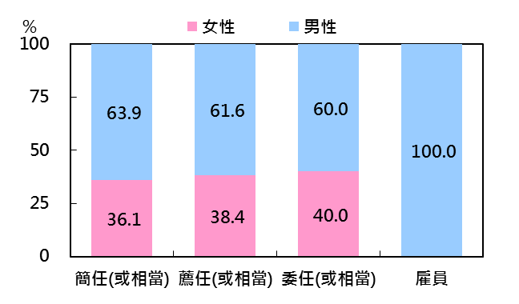

- 106年得獎者年齡集中於45-50歲
從年齡來看，模範公務人員得獎者年齡於45-50歲年齡組計有94人最多，其中男性46人（占48.9％），女性48人（占51.1％），亦為女性比率惟一高於男性比率之年齡組。

表4-4 模範公務人員得獎人數及性別比率

- 培訓業務性別統計

一、考試錄取訓練人員性別比率−按訓練類別與及格別分
- 高普初考試錄取訓練人員女性與男性相近，特種考試錄取訓練人員女性少於男性
106年考試錄取完成訓練總人數為14,986人，女性比率為38.0%，如以考試類別區分，公務人員高普初考試錄取人員訓練人數為5,249人，女性比率占52.6％，高於男性之47.4%；公務人員特種考試錄取人員訓練人數為9,737人，女性比率占30.2％，低於男性之69.8%。
102年至106年資料均呈現高普初考試錄取訓練人數，女多於男，而特種考試錄取人員訓練人數，則呈現男多於女之現象。

圖5-1 考試錄取訓練人員性別比率–按訓練類別分
（中華民國102年~106年）
公務人員
高普初考錄取人員
公務人員
特種考試錄取人員
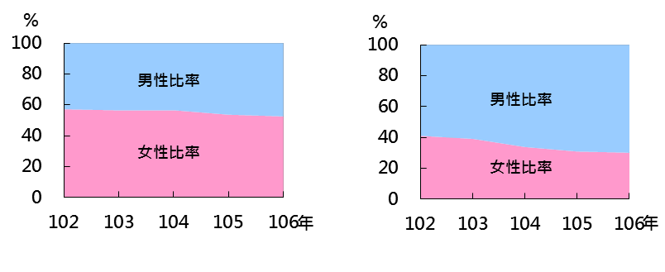

表5-1 考試錄取「訓練人員」性別比率-按訓練類別分

- 106年高普考試錄取人員保留受訓資格人數及性別比率
106年高普考試錄取人員保留受訓資格人數，女性比率為31.6%，男性比率為68.4%，102年至106年高普考試錄取人員保留受訓資格人數，均呈現男多於女之現象。
圖5-2 高普考試錄取訓練保留受訓資格人員性別比率
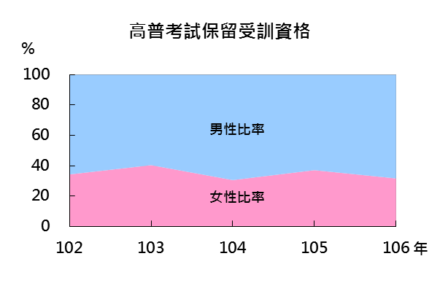
（中華民國102年~106年）

表5-2 高普考試錄取訓練保留受訓資格人員性別比率

- 歷年考試錄取訓練人員男性與女性及格率無明顯差異
106年公務人員高普初考試錄取人員訓練及格人數為5,247人，女性及格比率為100％，略高於男性之99.92%；公務人員特種考試錄取人員訓練及格人數為9,725人，女性及格比率占99.76％，略低於男性之99.93%。
102年至106年考試錄取訓練人員及格比率，公務人員高普初考及格比率約9成96，公務人員特種考試及格比率約9成91。若分性別觀察，不論何種考試錄取訓練，近年男性與女性及格率無明顯差異。

圖5-3 考試錄取訓練人員性別比率-按及格別分
（中華民國102年~106年）
公務人員高普初考
公務人員特種考試

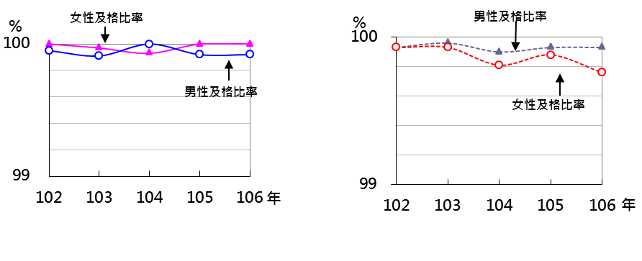

100

表5-3 考試錄取「訓練人員」性別比率-按及格別分

二、公務人員訓練進修人數與時數−按性別及官等分
- 官等愈高訓練進修人員性別比率差距愈大
106年各官等公務人員訓練進修人員，女性均低於男性，簡任官等女性比率約占32.2%，薦任官等約占45.4%，委任官等則占44.7%。
102年至106年各官等公務人員訓練進修人數，均以男性居多，簡任官等男性比率約占7成餘，薦任官等約占6成上下，委任官等則占約5成，呈現官等愈高，訓練進修人數性別比率差距愈大之現象。

圖5-4 公務人員訓練進修人員性別比率─按官等分

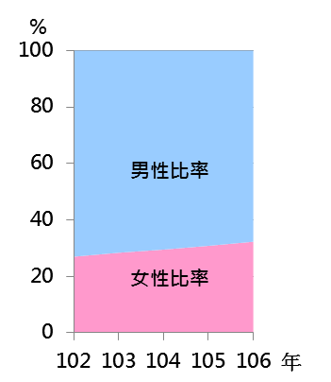
（中華民國102年~106年）
簡任公務人員
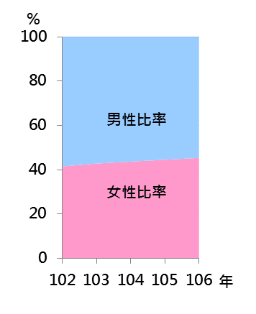
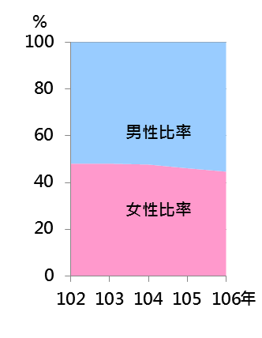
薦任公務人員
委任公務人員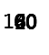

- 106年公務人員訓練進修平均每人時數，各官等女性均少於男性
106年公務人員訓練進修平均每人時數，簡任官等公務人員為69.2小時，薦任官等公務人員為108.6小時，委任官等公務人員為163小時，呈現官等愈低，公務人員訓練進修時數愈多之現象。如以性別區分，各官等女性公務人員平均訓練進修時數均較男性少，簡任官等少0.5小時，薦任官等少21.8小時，委任官等少59.5小時。再觀察近年訓練平均每人時數，不分性別及簡薦委任官等人員，自102年至106年，大致呈現平穩狀態。

圖5-5 公務人員訓練進修平均每人時數−按性別及官等分
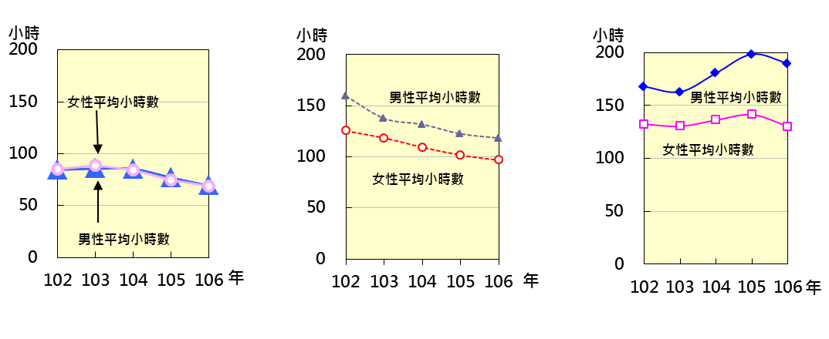
（中華民國102年~106年）
簡任公務人員
薦任公務人員
委任公務人員

表5-4 公務人員訓練進修時數-按性別及官等分

三、升官等訓練人員性別比率−按訓練類別與及格別分
- 訓練類別
106年薦升簡訓練、正升監訓練、佐升正訓練女性人數較男性少、委升薦訓練則女性較多
106年薦升簡訓練人數為1,199人，其中女性比率為43.9%，男性比率為56.1%；委升薦訓練人數為1,668人，其中女性比率為62.6%，男性比率為37.4%；正升監訓練人數為88人，其中女性比率為10.2%，男性比率為89.8%；
佐升正訓練人數為1,098人，其中女性比率為6.3%，男性比率為93.7%，顯示薦升簡訓練女性人數較男性為少、委升薦訓練女性人數則較男性為多，至於正升監訓練、佐升正訓練則女性人數較男性為少，此與薦任、委任及警佐具升官等人數之男女結構有相關。
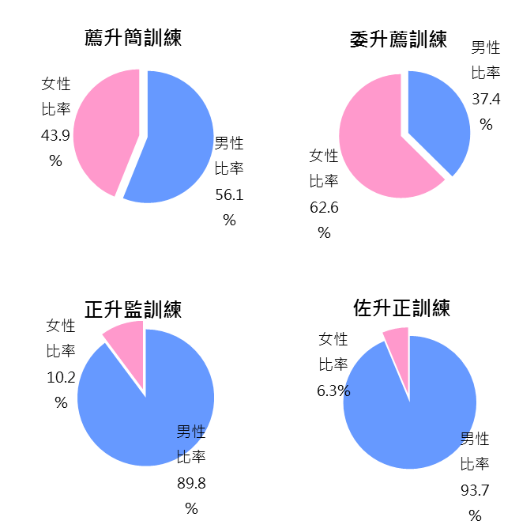
圖5-6 106年升官等訓練人員性別比率–按訓練類別分

1,199人
1,668人
人

1,098人
88人

歷年薦升簡訓練女性人數均少於男性、委升薦訓練則女性均多於男性、佐升正訓練女性人數均少於男性
102年至106年薦升簡訓練人數，男性比率約接近6成，女性比率則約占4成，男性人數均多於女性；委升薦訓練人數，男性比率約占4成上下，女性比率則約占6成上下，男性人數均少於女性，且女性比率有逐漸上升的趨勢；正升監及佐升正訓練人數，男性比率均約為9成，女性比率則近1成，男性人數均大幅多於女性，惟女性比率有逐年上升趨勢。顯示近年薦升簡訓練女性人數均少於男性、委升薦訓練則女性均多於男性，正升監及佐升正訓練女性人數均大幅少於男性。
圖5-7 歷年升官等訓練人員性別比率–按訓練類別分
(中華民國102年~106年)
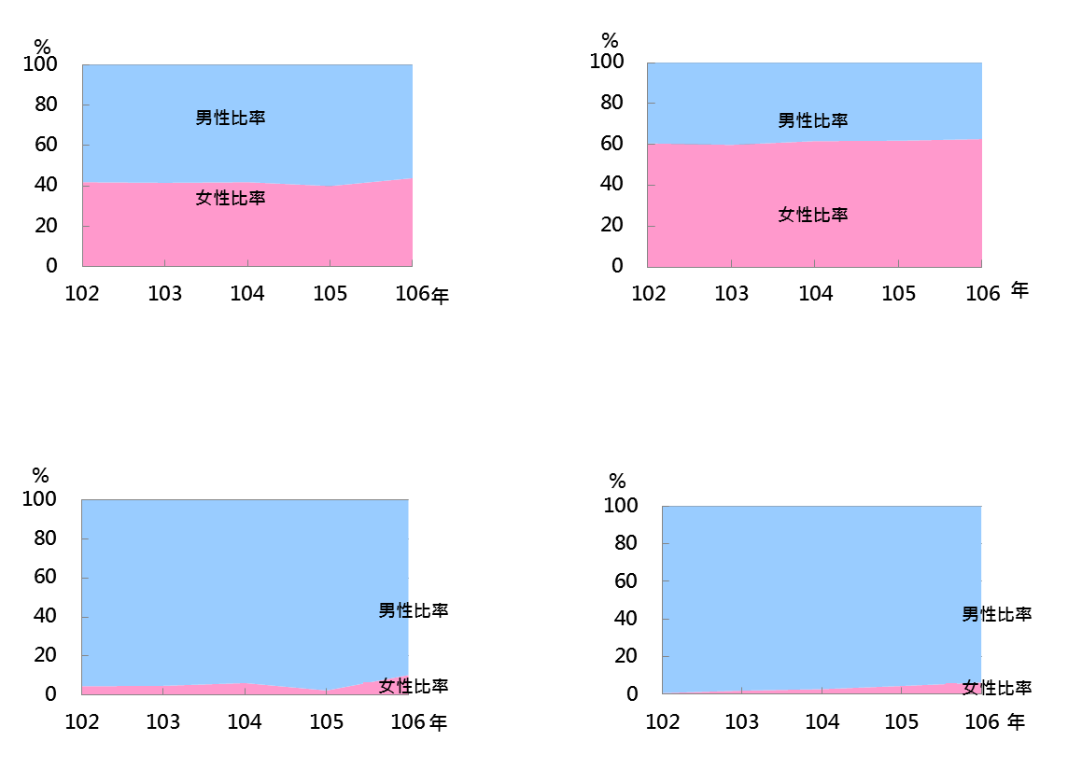
薦升簡訓練

委升薦訓練

佐升正訓練

正升監訓練

- 及格別
106年薦升簡訓練及委升薦訓練，女性及格比例均較高
106年薦升簡訓練及格人數為1,090人，其中女性及格比率為93.5%，男性及格比率為88.9%；委升薦訓練及格人數為1,411人，其中女性及格比率為86.7%，男性及格比率為81.1%，顯示薦升簡訓練及委升薦訓練，女性及格比率均較男性為高。
106年正升監訓練及佐升正訓練，女性及格比例均較高
106年正升監訓練及格人數為76人，其中女性及格比率為88.9%，男性及格比率為86.1%；佐升正訓練及格人數為904人，其中女性及格比率為100%，男性及格比率為81.1%，顯示正升監訓練及佐升正訓練，女性及格比率均較男性為高。

歷年升官等訓練女性及格比率均高於男性
102年至106年升任官等訓練及格比率，薦升簡訓練及格比率約9成1，委升薦訓練及格比率約8成6，正升監訓練及格比率約8成8，佐升正訓練及格比率約8成1」。若分性別觀察，不論何種升官等訓練，近年女性升任官等訓練及格比率均高於男性。

圖5-8 薦升簡訓練及委升薦訓練人員性別比率–按及格別分
(中華民國102年~106年)
委升薦訓練

薦升簡訓練
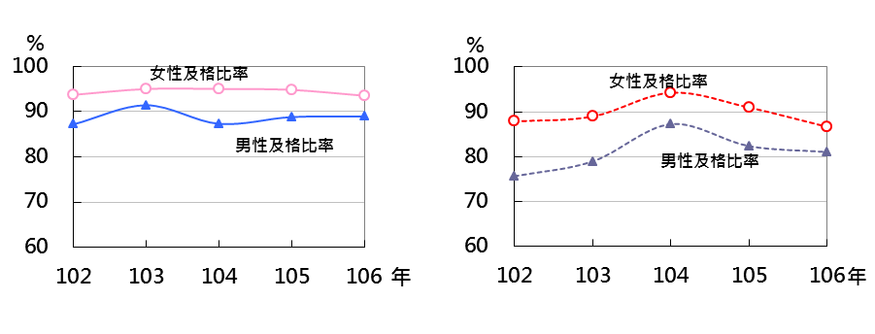

圖5-9 正升監訓練及佐升正訓練人員性別比率–按及格別分
(中華民國102年~106年)

佐升正訓練
正升監訓練
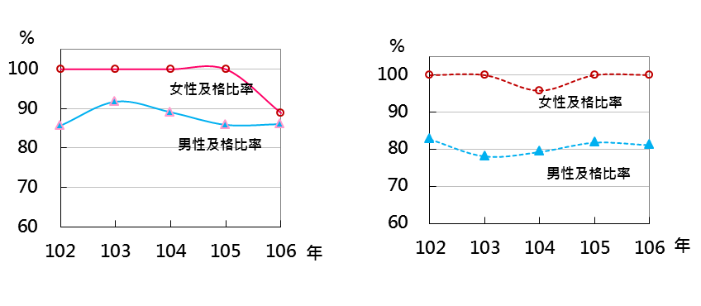

表5-5 薦升簡訓練及委升薦訓練人員性別比率–按及格比率分

表5-6 正升監訓練及佐升正訓練人員性別比率–按及格比率分

四、高階文官發展性訓練「訓練人員」−按性別及訓練類別分
高階文官發展性訓練始自99年之高階文官培訓飛躍方案，分為「管理發展訓練」、「領導發展訓練」及「決策發展訓練」。目標為培育具卓越管理、前瞻領導及民主政策之高階文官，並瞭解國家重要政策與未來發展願景，洞察國際全球化發展趨勢，有助於推動機關業務及國家整體競爭優勢。其課程時數：99年及100年為150小時，101年至106年為200小時，並安排有「性別平等及消除對婦女一切形式歧視公約（CEDAW）」等課程。

106年高階文官發展性訓練之訓練人員女性約占3成2
106年參加高階文官發展性訓練之訓練人數為53人，其中女性25人，占總數47.2%。近年女性比率居三成二至四成七之間。若按訓練別區分，管理發展訓練人數為28人，其中女性15人，占53.6％；領導發展訓練人數為20人，其中女性9人，占45％；決策發展訓練人數為5人，其中女性1人，占20％。

圖5-10 高階文官發展性訓練「訓練人員」性別比率
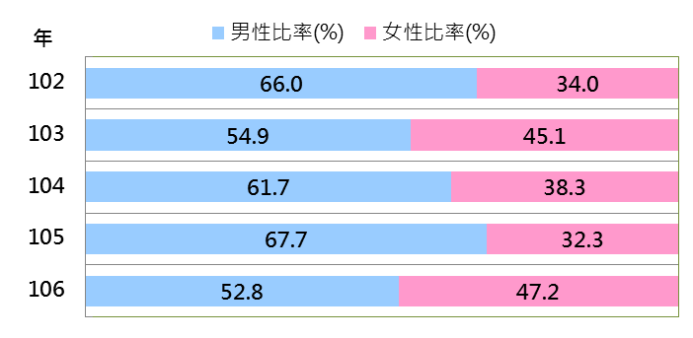
(中華民國102年~106年)

表5-7 高階文官發展性訓練「訓練人數及性別比率」

圖5-11 106年高階文官發展性訓練「訓練人員」性別比率–按訓練類別分

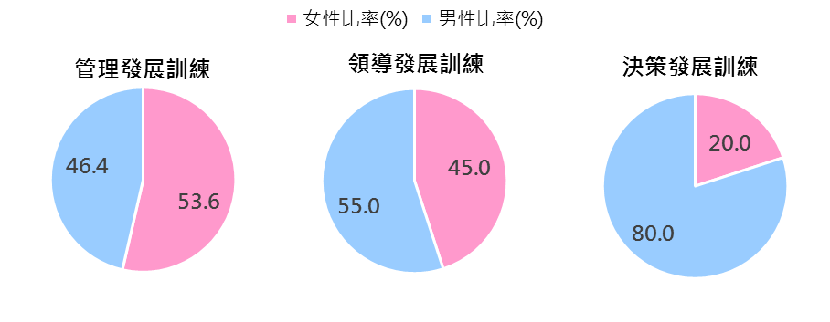

五、公務人員各項法定訓練「班務輔導員」性別比率
- 基礎訓練
國家文官學院辦理106年度考試錄取人員基礎訓練班務輔導員計149人，其中男性66人，比率4４.3％，女性83人，比率5５.7％。

圖5-12 公務人員考試錄取人員基礎訓練「班務輔導員」性別比率
(中華民國102年~106年)
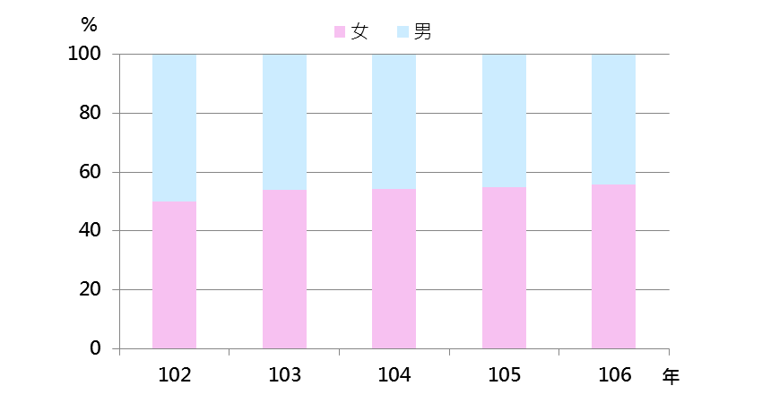

資料來源：國家文官學院

- 升官等訓練
國家文官學院辦理106年度薦升簡訓練班務輔導員計29人，其中男性14人，比率48.3％，女性15人，比率51.7％。另委升薦訓練班務輔導員計35人，其中男性20人，比率57.1％，女性15人，比率42.9％。
圖5-13 公務人員升官等訓練「班務輔導員」性別比率
(中華民國102年~106年)
薦升簡訓練
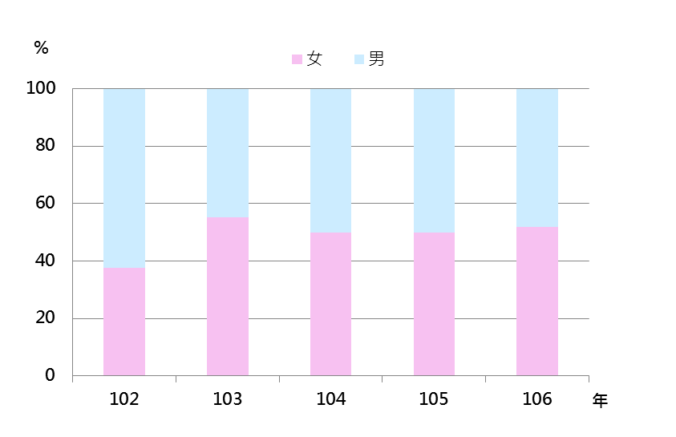

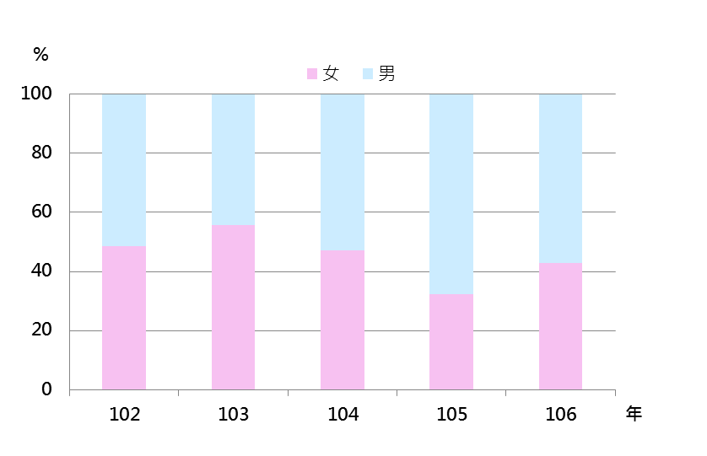
委升薦訓練

資料來源：國家文官學院
- 退休撫卹業務性別統計
- 公務人員退休人數及性別比率−按退休種類分
❖ 106年公務人員退休人數6,762人，男性4,373人，女性2,389人，男女比率分別為64.7%及35.3%
106年本部辦理公務人員退休案件審查計6,762人，較105年之退休人數9,259人大幅減少2,497人，減幅高達27.0%，其中男性為4,373人，女性為2,389人，其比率分別為64.7%及35.3%。若就退休類別觀察，以自願退休5,451人占80.6%為主要部分，其中男性為3,412人（占62.6%），女性為2,039人（占37.4%）。

圖６− 1 公務人員退休人員性別比率
(中華民國102年~106年)

表 6 − 1 公務人員退休人數及性別比率–按退休種類分

- 公務人員退休人數及性別比率−按官等別分
❖ 106年各官等之退休人員，男性比率以簡任(派)之78.3%最高，女性比率則以委任(派)及以下之57.2%最高
106年四類機關(行政機關、公營事業機構、衛生醫療機構及公立學校)公務人員具簡薦委(任)派官等之退休人數為4,193人，其中男性為2,183人，女性為2,010人，女性比率為47.9%。若從各官等之性別比率觀察，106年簡任(派)退休人數502人，男性比率為78.3%，女性比率為21.7%（較102年女性比率增加1.3個百分點）；薦任(派)退休人數為2,564人，男性比率為51.0%，女性比率為49.0%（較102年增加3.6個百分點）；委任(派)及以下退休人數為1,127人，男性比率為42.8%，女性比率為57.2%（較102年增加17.5個百分點）。
圖 6 − 2 106年公務人員退休人員性別比率–按官等別分

表 6 − 2 公務人員退休人數及性別比率–按官等別分

- 公務人員退休人數及性別比率−按年齡別及退休種類分
❖ 106年退休人數多集中在65歲及以上，主因係屆齡退休所致
106年公務人員平均退休年齡56.9歲，其中男性平均退休年齡56.7歲，女性平均退休年齡57.4歲，若從各官等觀察，簡任(派)人員男性平均退休年齡62.4歲，女性59.4歲，薦任(派)人員男性平均退休年齡58.6歲，女性56.8歲，此二官等之平均退休年齡為男性高於女性，另委任(派)及以下人員則女性平均退休年齡59.0歲，較男性之57.9歲高出1.1歲。

圖 6 – 3 106年公務人員平均退休年齡

圖 6 – 4 106年公務人員自願退休人數

註：公務人員任職滿5年，且年滿65歲者，應辦理屆齡退休；法官、
檢察官因受憲法所定終身職之保障，退休年齡可逾65歲。

若就106年公務人員退休人數之年齡及退休種類觀察，則公務人員在65歲及以上呈現退休高峰計1,111人，其中男性801人占72.1%，女性310人占27.9%，主因係屆齡退休1,099人所致。若再就退休年齡間隔5歲觀察，106年50歲退休人數為516人，其中自願退休者510人（占98.8%），係自願退休人數峰點，其中男性474人，女性36人，多屬警察人員自願退休；55歲退休人數為452人，全為自願退休者（占100.0%），男性235人，女性217人；60歲退休人數為520人，其中自願退休者441人，所占比率降為84.8%，係受命令退休人數增加之影響。

表 6 − 3 公務人員退休人數及性別比率–按年齡別及退休種類分

- 公務人員撫卹人數及性別比率−按撫卹類別分
❖ 106年撫恤人數為265人，男女比率分別為70.2%及29.8%
106年公務人員撫卹人數為265人，其中男性186人，女性79人，分占70.2%及29.8%。若按撫卹類別區分，病故或意外死亡之撫恤人數241人，男女人數為164人(68.0%)及77人(32.0%)；因公死亡之撫恤人數24人，男女人數則分別為22人(91.7%)及2人(8.3%)，顯示各撫卹類別之撫卹人數或性別比率，均呈現男性多於女性之現象。

圖 6 – 5 公務人員撫卹人員性別比率–按撫卹類別分
(中華民國102年~106年)

表 6 − 4 公務人員撫卹人數及性別比率–按撫卹類別分

- 公務人員撫卹人數及性別比率−按年齡分
❖ 106年公務人員撫卹人數各年齡組之男性比率皆高於女性，男性比率以40-45歲占84.0%，為各年齡組最高，女性比率則以55-60歲年齡組占40.6%最高
106年公務人員撫卹人數各年齡組之性別比率，男性比率以40-45歲年齡組占84.0%最高，60歲以上之79.2%次之，另女性比率則以55-60歲年齡組占40.6%最高，而以39歲以下之40.0%次之。整體觀之，撫卹人數各年齡組之男性比率皆高於女性。

圖 6 – 6 106年公務人員撫卹人員性別比率–按年齡分

表 6 − 5 公務人員撫卹人數及性別比率–按年齡分

- 考試院暨所屬機關職員性別統計

- 考試院暨所屬機關「職員人數」性別比率
- 106年底職員人數男性占34.8％，女性占65.2％
106年底考試院暨所屬機關職員人數864人，其中男性301人（占34.8％）、女性563人（占65.2％），女性人數多於男性。若就近年觀察，職員總人數由102年底849人，增至106年底864人，男女性別比率變動小，男性比率在35%上下，女性則維持在65%上下。
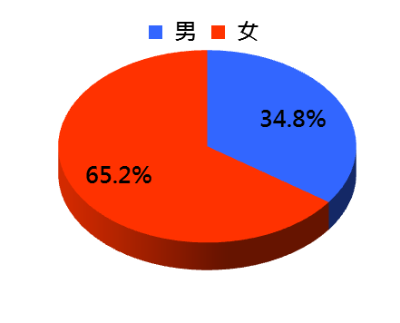
圖 7 − 1 106年底考試院暨所屬機關職員人數及性別比率

總人數 864人

- 各機關職員女性比率均最高者占69.8，最低者占48.0%
106年底考試院暨所屬，就機關分別觀察，監理會女性比率最低，為48.0%，考試院次低，為59.2%，餘均高於6成，其中以考選部女性比率69.8%最高，次高者為銓敘部及所屬，占66.3%。
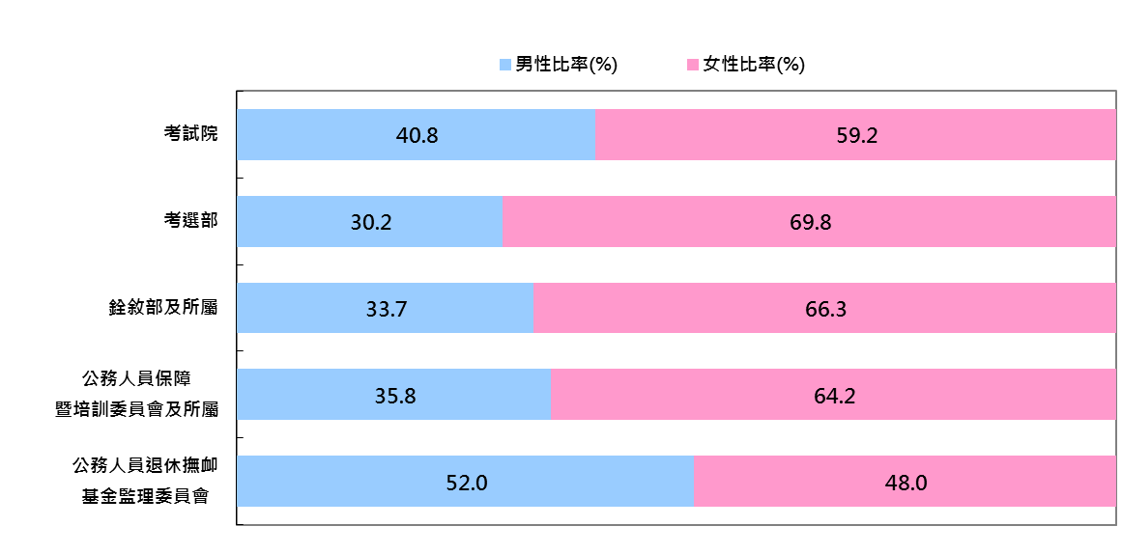
圖 7 − 2 106年底考試院暨所屬機關職員性別比率

資料來源：考試院。
- 考試院暨所屬機關「職員人數」性別比率–按官等別分
- 106年底考試院暨所屬機關簡任官等女性比率占5成；薦任官等女性比率約7成；委任以下則占7成8餘
就政務、簡任、薦任及委任官等觀察，106年底政務人員女性比率34.3%，簡任官等女性比率為50.9%，女性比率略高於男性，且高於全國簡任官等女性比率之34.1%；薦任及委任官等部分，女性人數比率分別為68.7%、78.4%，顯示女性人數較男性多，亦高於全國薦任及委任官等之女性比率58.3%、58.1%。
圖 7 −３ 考試院暨所屬機關職員性別比率–按官等別分
(中華民國106年底)
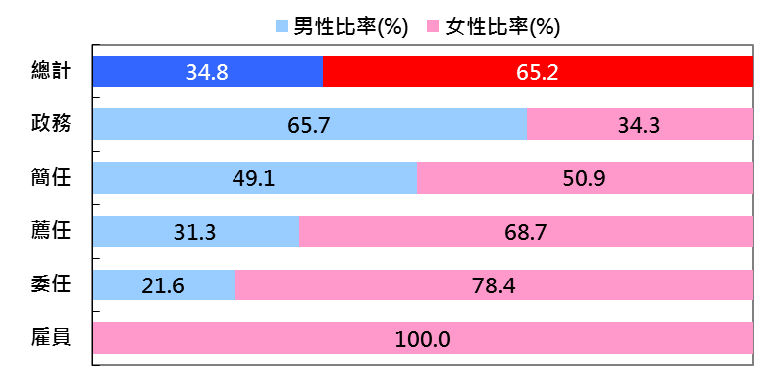

- 近年政務及簡任官等之女性比率明顯提升
102年底至106年底考試院暨所屬機關，各官等職員人數女性比率變動趨勢，政務由21.2%升至34.3%；簡任由44.4%升至50.9%；薦任則由71.0%降至68.7%；委任102年底為76.3%，降至103年底71.8%，之後微升至106年底之78.4%。
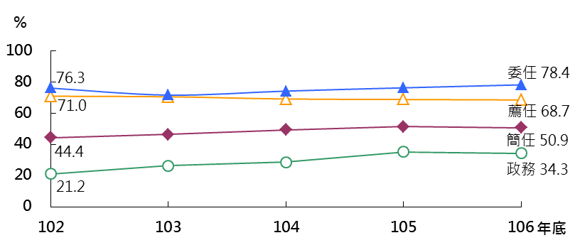
圖 7 − 4 考試院暨所屬機關職員各官等女性比率
(中華民國102年底~106年底)

表 7 − 1 考試院暨所屬機關「職員人數及性別比率」–按機關別分
中華民國106年底

高等考試包含公務人員高等一級、二級及三級考試。
地方特考為公務人員特種考試之地方政府公務人員考試，包含三等、四等及五等考試。
到考率為到考人數占報考人數之比率。
錄取率為男(女)錄取人數占男(女)到考人數之比率。
103年及105年未舉辦稅務人員特種考試。
薦任公務人員晉升簡任官等訓練（簡稱薦升簡訓練） 委任公務人員晉升薦任官等訓練（簡稱委升薦訓練） 警正警察人員晉升警監官等訓練（簡稱正升監訓練） 警佐警察人員晉升警正官等訓練（簡稱佐升正訓練）

